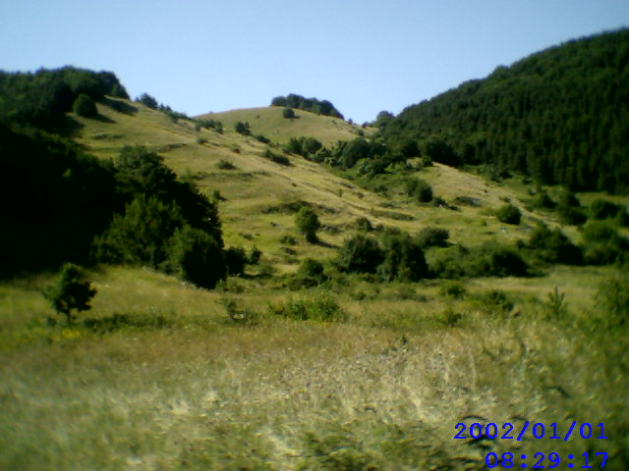
Itinerario n. 1 “ dei Pastori” Attraverso i boschi dell’AssoMab
Venerdì pomeriggio arrivo a Carovilli, sistemazione nelle attività di ricezione;ore 20,30 cena con presentazione dell’escursione con rappresentanti dell’AssoMab;
Sabato Ore 9,00 partenza per la riserva MAB di Collemeluccio, visita guidata; Ore 13,00 pranzo a cura dell’Osterija dei tratturi; Ore 17,00 circa rientro presso le attività di alloggio; Ore 20,30 cena;

Domenica Ore 9,00 (dopo colazione) partenza per la Riserva Mab di Montedimezzo, Ore 13,00 pranzo della transumanza; Ore 16,00 partenza per Isernia o sede di provenienza.
Per esigenze organizzative i gruppi devono essere di 8; 12 o 16 persone.
Costi: Itinerario 1
Da Roma Ciampino A/R €. 345,00
Da Roma Fiumicino A/R €. 350,00
Da Pescara A/R €. 345,00
Da Napoli A/R €. 340,00
Con arrivo a Carovilli costo delle escursioni €. 300,00
Se ci si avvale di mezzi propri €. 240,00.
I partecipanti minorenni se non accompagnati, devono presentare autorizzazione scritta da parte dei genitori o di chi ne fa le veci.
Il pagamento dell’intera quota deve avvenire entro 7 (sette) giorni dall’inizio dell’escursione. I dati per il versamento saranno comunicati a mezzo mail o fax dopo la definizione dell’itinerario prescelto.

In caso di avverse condizioni atmosferiche , previo accordo con i partecipanti, è possibile stilare un itinerario di visite guidate nei musei della provincia e/o in siti archeologici coperti.

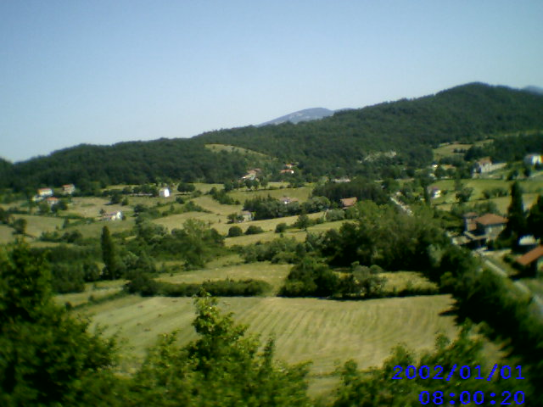

Itinerario n. 2 “ dello Zampognaro”

Venerdi Pomeriggio: arrivo a Carovilli e sistemazione nelle attività di ricezione;
Sabato Ore 9,00 (dopo colazione) partenza per Colle dell’Orso, visita guidata; Ore 13,00 pranzo; Ore 15,00 partenza per Pescolanciano e visita guidata attraverso il Tratturo; Ore 17,00 rientro presso gli alloggi; Ore 20,30 cena;
Domenica Ore 9,00 partenza per Vallefiorita (Parco Nazionale di Abruzzo, Lazio e Molise), visita guidata; Ore 13,00 Pranzo con laboratorio musicale di zampogne e ciaramelle; Ore 16,00 Partenza per Isernia o sedi di destinazione.
Gruppo di 16 , 20° persone

Costi: Itinerario 2
Da Roma Ciampino A/R €. 365,00
Da Roma Fiumicino A/R €. 370,00
Da Pescara A/R €. 365,00
Da Napoli A/R €. 360,00

Con arrivo a Carovilli costo: €. 320,00
Se ci si avvale di mezzi propri €. 270,00
In caso di avverse condizioni atmosferiche , previo accordo con i partecipanti, è possibile stilare un itinerario di visite guidate nei musei della provincia e/o in siti archeologici coperti. I partecipanti minorenni se non accompagnati, devono presentare autorizzazione scritta da parte dei genitori o di chi ne fa le veci.
Il pagamento dell’intera quota deve avvenire entro 7 (sette) giorni dall’inizio dell’escursione. I dati per il versamento saranno comunicati a mezzo mail o fax dopo la definizione dell’itinerario prescelto.
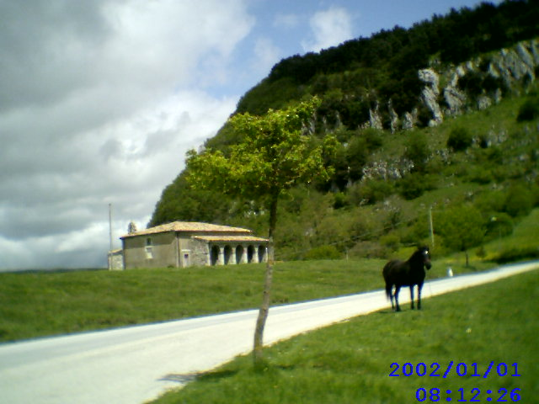

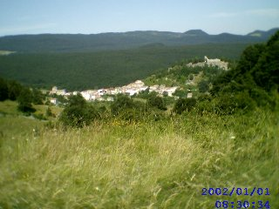
Sullo sfondo Castiglione di Carovilli con i boschi dell’Oasi WWF e della Riserva MAB di Collemeluccio.
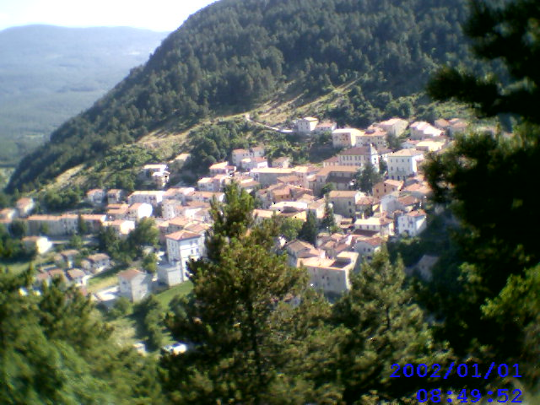
Panorama di Carovilli alle pendici di Monteferrante, con sullo sfondo i boschi di Selvabella e Monte Totila.

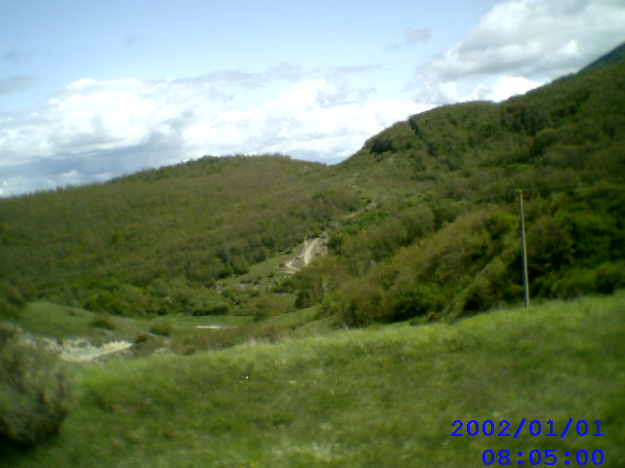
Il Tratturo Lucera-Castel di Sangro attraversa il bosco di Selvabella.
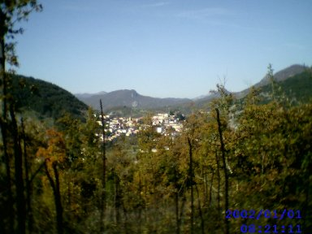
Carovilli visto da Montepratello, sullo sfondo i monti della Riserva MAB di Montedimezzo.

